台東縣德高國民小學九十八學年度校園性騷擾及性侵害防治要點
- 本校為維護學生受教及成長權益，提供學校之教職員工生免於性騷擾及性侵犯之學習及工作環境，特訂定本要點。
- 本要點所稱之性侵害、性騷擾行為，除依刑法、民法及性侵害犯罪防治法規定外，凡本校教職員工及學生相互間（含同性或異性間）發生下列行為時，均屬之：
- 以明示或暗示之方式，從事不受歡迎之性接近、性要求，或其他具有性意味之言語或肢體行為者，或意圖以屈服或拒絕上列行為，影響他人學習機會、僱用條件、學術表現或教育環境者。
- 以脅迫、恫嚇、暴力強迫、藥劑或催眠等方法，使他人不能抗拒而遂行其性接觸意圖或行為者。
如加害者或被害者之一，非為本要點所指之教職員工生，本校應依相關法令、學校輔導程序並結合社會資源協助之，必要時應向本校性侵犯及性騷擾處理委員會報告之。如涉及違反兒童福利法、兒童及少年性交易防治條例、性侵害犯罪防治法及其細則，應同時依規定通報社政機關。
- 性騷擾或性侵犯行為不僅造成個人之情緒衝突與焦慮，嚴重時，會引起身心疾病，並破壞個人正常社交能力，更對個人人格、自尊、學習或工作環境有負面影響。因此，凡本校之教職員工生皆有責任防弭此類事件發生。
- 本校特設「性騷擾及性侵害處理委員會」，處理校園性騷擾及性侵犯事件，該委員會隸屬於校務會議，委員會組織及任務如下：
職稱 | 姓名 | 工作要點
校長 | 李玫玲 | 主任委員，統整並為委員會之召集人。
教導主任 | 陳文玲 | 協助主任委員、統整並為委員會之副召集人。
總務主任 | 賴世山 | 負責校園安全設施之檢視、維護及立即修護，並提供各項資源。
訓導組長 | 方家銘 | 負責調查、蒐證、通知家長、受害者送醫、緊急安置及通報上級等有關工作。
教務組長 | 沈春燕 | 負責調查、蒐證、通知家長、受害者送醫、緊急安置及通報上級等有關工作。
輔導教師 | 李秀芳 | 協助受害事件的調查及溝通工作，並協助受害人之追蹤輔導。
教師 | 陳明珠 | 協助受害事件的調查及溝通工作，並協助受害人之追蹤輔導。
教師 | 曾美菊 | 協助受害事件的調查及溝通工作，並協助受害人之追蹤輔導。
校護 | 張泰美 | 參與事件之資料蒐集，並協助受害者輔導、受害者送醫、緊急安置及通報上級等有關工作。
家長會代表 | 李昌霖 | 協助與家長的溝通。
里長 | 戴運連 | 協助與家長的溝通。
委員計十一人，其中男性二人，女性七人。教師委員依行政職務擔任，委員任期一年。委員會設主任委員一名，由校長擔任之，主任委員負責委員會之召集。若委員會委員有涉入性騷擾或性侵犯之情事，應予迴避。
伍、本校教職員工及學生遭遇性騷擾、性侵犯問題時，可向「性騷擾暨性侵害處理委員會」提出求助申訴(參見流程圖一及圖二)，並依申訴者之意願，以正式申訴或非正式申訴方式提出。該案件中若有非本校教職員工生之其他受害者，遭遇性騷擾或性侵犯，亦可向本校上述委員會或單位求助。
陸、接獲求助電話之處理人員應視求助者意願提供所需協助，如晤談、陪同就醫、情緒支持、報警、緊急安置、庇護或
資訊諮詢等服務。
柒、接獲申訴之處理人員應提供必要服務及相關資訊，包括了解事況、告知申訴者正式申訴及非正式申訴處理方式(參見流程圖二)。
捌、正式申訴階段，申訴者得以書面或具名方式提出。接案單位應提供申訴者相關法律權益、正式申訴制度及流程訊息。性騷擾及性侵犯處理委員會應於一周內展開調查，並於調查前先知會申訴者及被申訴者有關調查進行的方式、所需期限及可能延展的情況。若被申訴者為學校之教職員工，尚需通知被申訴者之上司或督導人員。與控訴雙方具親屬關係者需規避擔任調查員，必要時得邀請專業人士參與調查。
玖、本校所有單位及處理工作人員應謹守保密原則，以客觀公平的態度處理性騷擾暨性侵犯事件，如有違反，經查證屬實，則依相關法令懲處之。如性騷擾及性侵犯處理委員會委員不適任，經委員會評鑑決議後，報請校長核可後處理。
拾、本要點陳請校長核可後實施，修正時亦同。

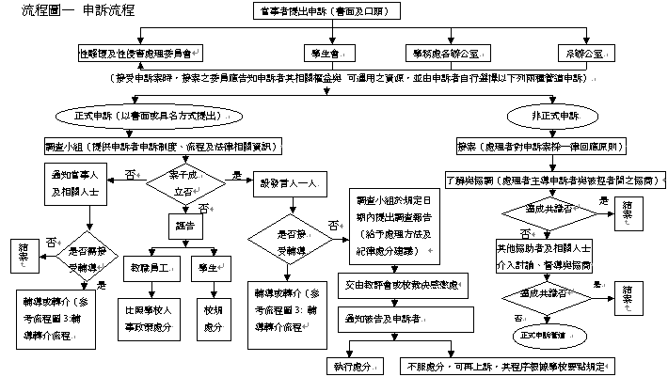

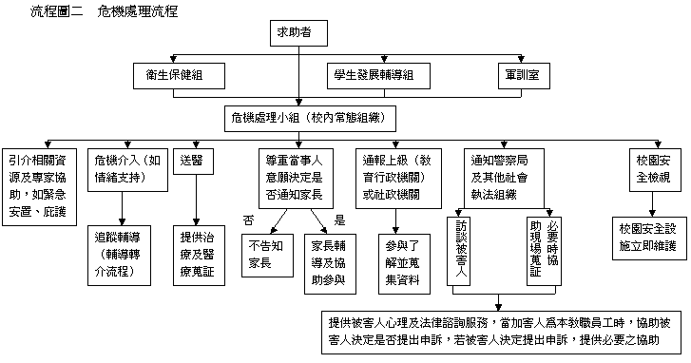

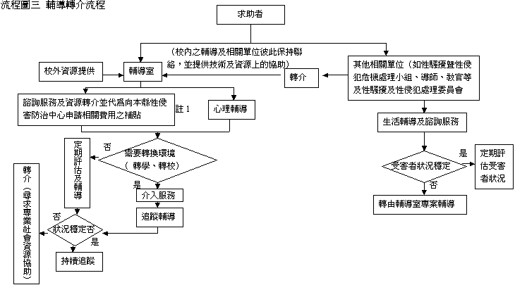

性侵害事件醫療作業處理準則
- 本準則依性侵害犯罪防治法(以下簡稱本法)第十一條第一項規定之。
- 醫院、診所對於主訴性侵害被害人(以下簡稱被害人)不得無故拒絕診療，並應視被害人為急診檢傷分類第一級病人，優先處理。
- 醫院、診所若限於設備或技術無法對被害人提供完整診療時，應主動轉診，並告知被害人或其陪同人員各直轄市及縣(市)當地性侵害事件處理醫療機構之名稱及地址。
- 醫院、診所診療被害人，應有護理人員陪同，並應注意維護其隱私及安全。前項診療結果，應依被害人，其配偶、其法定代理人或其依法負責執行監護事務者之要求，開立依本法第九條第二項規定格式之驗傷論斷書。
- 醫院、診所診療被害人，應於徵得被害人、其配偶、其法定代理人或其依法負責執行監護事務者之同意，並填具同意書後，依內政部所定之程序及其知會單格式之內容，知會當地性侵害防治中心；其不同意者，知會之內容以犯罪事實或加害人資料為限。前項同意書及知會作業，應注意維護被害人之秘密或隱私，不得無法洩漏或公開。
- 醫院、診所診療被害人時，應於徵得被害人、其配偶、其法定代理人或其依法負責執行監護事務者同意後蒐集證物，並應保全證物於證物袋內，交由當地性侵害防治中心轉送內政部警政署刑事警察局鑑驗。
前項同意書及證物袋，依內政部訂定之格式、規格辦理。
- 醫院、診所對於被害人身心之傷害，應積極處理，並視被害人病情之需要，轉介至其它醫院、診所或有關單位繼續處理。
- 第八條 醫院依本法成立專門處理性侵害之醫療小組者，由院長擔任召集人，其成員至少應包括醫師、謢理人員及社會工作人員。前項醫療小組，應辦理醫護人員處理性侵害之繼續教育、受理被害人申訴及檢討診療流程。
- 處理性侵害事件之醫院、診所，應訂定診療流程，並張貼。
- 宣傳品、出版品、廣播電視、網際網路或其他媒體不得報導或記載性侵害事件被害人之姓名或其他足以識別被害人身分之資訊。但經被害人同意或因偵查犯罪之必要者，不在此限。
違反前項規定者，新聞主管機關對其負責人及行為人，得各處以新台幣三萬元以上三十萬元以下罰鍰，並得沒入前項物品。行政機關及司法機關所製作必須公示之文書，不得揭露足以識別被害人身分之資訊。
- 司法院、法務部、內政部、警政署、行政院衛生署，應制定性侵害事件之處理準則，以保障被害人之權益。
法院、檢察署、警察機關，應指定專人辦理性侵害犯罪案件。
前項專人應接受專業訓練。專業訓練內容由各機關訂定之。
- 性侵害犯罪之告訴人得委任代理人到場。但檢查官或法院認為必要時，得命本人到場。律師擔任告訴代理人時，得於審判中檢閱卷宗及證物，並得抄錄或攝影。法院依刑事訴訟法第二百八十九條行言詞辯論程序前，應予告訴人陳述意見之機會。但告訴人陳明不願到場或經合法傳喚無正當理由而不到場者，不在此限。
- 性侵害犯罪被害人之法定代理人、配偶、直系或三親等內旁系血親、家長、家屬或主管機關指派之社工人員得於偵查或審判中，陪同被害人在場，並得陳述意見。
- 性侵害犯罪中之被告或其辯護人不得詰問或提出有關被害人與被告以外之人之性經驗證據。但法官或檢察官如認有必要者，不在此限。
- 偵查、審判中對智障被害人或十六歲以下性侵害被害人之訊問或詰問，得依聲請或職權在法庭外為之，或採雙向電視系統將被害人與被告，被告律師或法官隔離。前項被害人之陳訴得為證據。
- 性侵害犯罪之案件，審判不得公開。但經被害人同意，如被害人已死亡者，經其配偶及直系血親全部之同意，不在此限。
- 地方主管機關得依性侵害被害人之聲請核發下列補助：
一、醫療費用。
二、心理復健費用。
三、訟訴費用及律師費用。
四、其他費用。
前項補助辦法，由地方主管機關定之。
- 性侵害犯罪之加害人經判決有罪確定，而有下列情形之一者，主管機關應對其實施身心治療及輔導教育：
一、刑及保安處分之執行完畢。
二、假釋。
三、緩刑。
四、免刑。
五、赦免。
前項身心治療及輔導教育之期間及辦法，由中央主管機關會同法務、教育、衛生等機關定之。不接受第一項身心治療或輔教育，或接受之時數不足者，處新台幣六千元以上三萬元以下罰鍰；經再通知仍不接受者，得按次連續處罰至接受為止。
- 本法施行細則，由中央主管機關於本法公布後六個月內訂定之。
本法自公布日施行。

